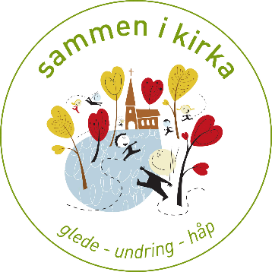
Allehelgensvandring
  - Utviklet i Elverum Kirke

Kirketorget
Kirketorget
Snakke om Allehelgensdag – hva de vet om dagen.
Lese fra boken «Glede og lys» side 46. Fortelle hva vi skal gjøre
Dele opp i grupper – max 5 grupper. Med flere enn 30 påmeldte må det lages to sløyfer av vandringen. Eventuelt kan håpsperlen legges til en annen stasjon enn dåp.

Vandringen starter – gruppene ledes inn i kirka gjennom prestesakristiet.
Vandring i kirka og ute på kirkegården. Barna får med seg en liten svart stoffpose til å ha rundt håndleddet til å samle perlene i.
Vandring
Gudsperlen
Jegperlen
Dåpsperlen
Ørkenperlen
Gledesperlen
Kjærlighetsperlene
Hemmelighetsperlene
Nattperlen
Håpsperlen
Stillhetsperlene

Kirkebenkene.
Kirkebenkene
Stillhetsperlene ligger i små kurver som barna får med seg. I kurven ligger det også nål, strikk til armbåndet og en beskrivelse av i hvilken rekkefølge perlene skal tres. Hvert barn finner seg en plass i kirkebenken og trer armbåndet sitt.

Etter hvert som de blir ferdige sitter de stille og venter. Mens de venter kan de prøve å lære seg hva de ulike perlene heter og hva de betyr.

Lyset dempes i kirka og alle får beskjed om å finne seg en plass der de sitter alene.
Prest/ungdomsleder/leder sitter skjult og leser en meditasjonstekst. «Nå sitter du her….» Bruk høyttaleranlegget.

Kirketorget
Avslutning

Samling på kirketorget/koret - oppsummere vandringen

Gå gjennom perlekransen – husker de perlene og hva de symboliserer?

Trekke paralleller fra armbåndet, som er en ring, til alterringen. Bare deler av alterringen er synlig for oss, men vi kaller det en alterring fordi vi tenker at den fortsetter med de som har gått foran oss, de døde.

I kirkene som har en Bibel med gull på kan man trekke paralleller til den gylne perlen (Gudsperlen)
Lese bibelteksten: «En ny himmel og en ny jord…» s. 283 i den store Barnebibelen.

Vi avslutter med boller og saft.

